Curriculum vitae et studiorum

(redatto ai sensi degli Artt. 46 e 47 del D.P.R. 28.12.2000, n. 445)

Giorgio Gusella PhD

Il sottoscritto Giorgio Gusella, nato a Palermo il 14/09/1993, residente in Palermo via Messina 36 A consapevole, ai sensi dell’art. 76 del D.P.R. 445/2000, che dichiarazioni mendaci, formazione o uso di atti falsi sono puniti ai sensi del codice penale e delle leggi speciali in materia,
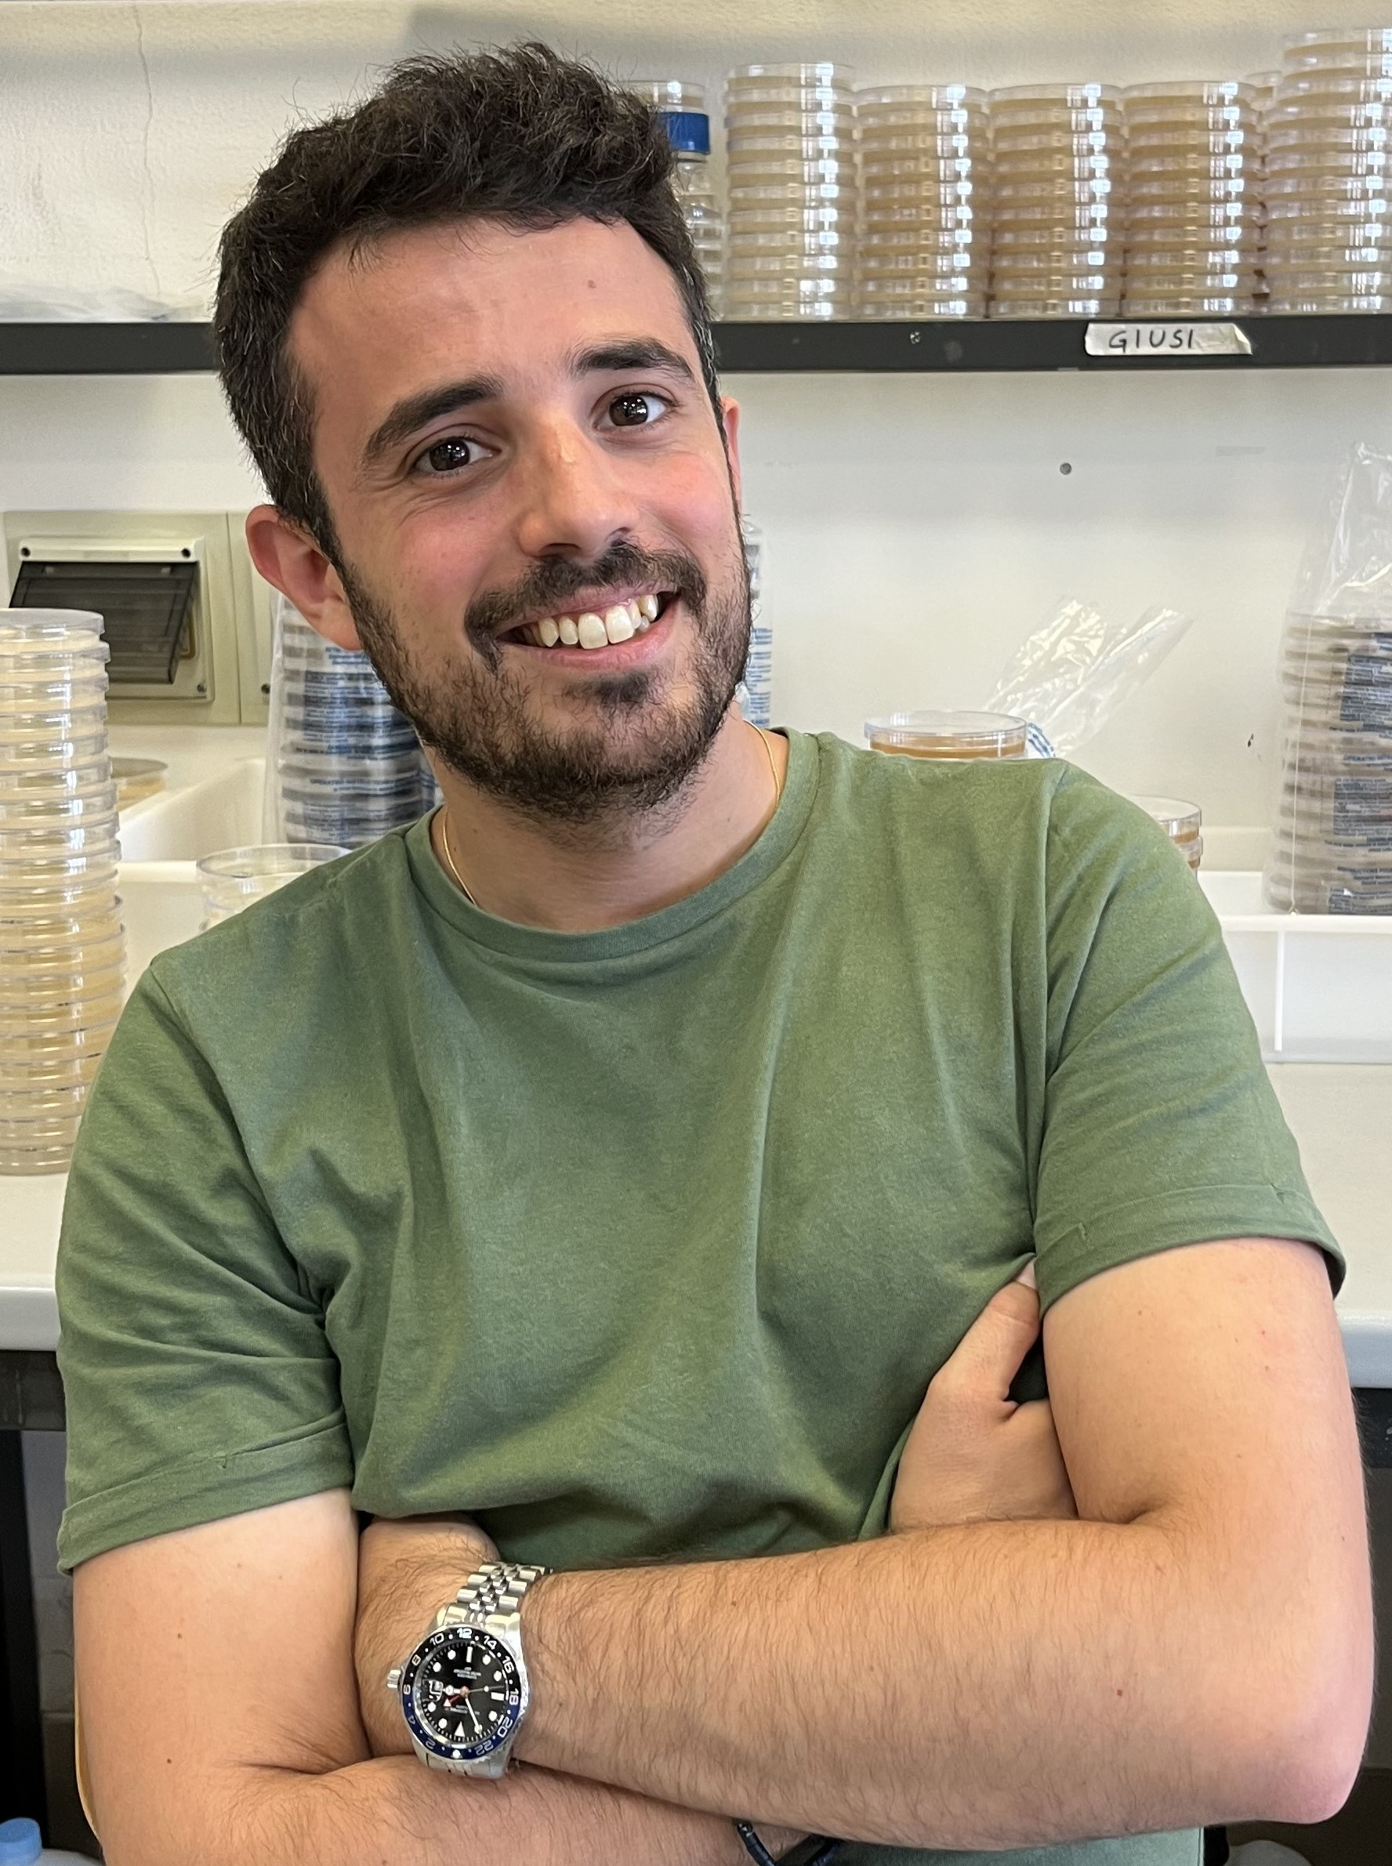
giorgio.gusella@unict.it
+ 39 3802637641
Di3A Via S. Sofia 100, 95123, Catania

DICHIARA:

MADRELINGUA: Italiano
LINGUE: Inglese
ORCID: https://orcid.org/0000-0002-0519-1200
SCOPUS ID: 57204357447

Dati Scopus aggiornati alla data del 28/06/2024

h-Index: 9

Pubblicazioni: 30

Citazioni: 198

Abilitazione Scientifica nazionale, II Fascia. Settore Concorsuale 07/D1, Settore Scientifico Disciplinare AGR/12 (Patologia Vegetale). Validità dal 27/06/2024 al 27/06/2035 (art. 16, comma 1, Legge 240/10).

POSIZIONE ATTUALE

- 01/03/2023-28/02/2026

Ricercatore di tipo A tempo determinato e pieno
Progetto: National Research Centre for Agricultural Tecnologies (Agritech)
CUP del Progetto: E63C22000960006
Codice del Progetto: CN_00000022
Denominazione soggetto: Università degli Studi di Catania

ATTIVITA’ DIDATTICA

- A.a. 2023/2024 titolare corso “Virologia vegetale” Università di Catania (49 ore L-25)
- A.a. 2023/2024 co-docenza corso “Biotecnologie fitopatologiche” Università di Catania (14 ore LM-7)
- A.a. 2022/2023 attività didattica all’estero (Subject area: Plant Pathology) presso Dept. of Agricultural Development, Democritus University of Thrace all’interno del Programma Erasmus+ Azione chiave 1 (KA131) Misura “Mobilità outgoing dello staff per docenza” - Staff Mobility for teaching (STA) (8 ore)
- A.a. 2022/2023 attività didattica all’estero (Subject area: Plant Pathology) presso Agricultural Sciences, Biotechnology and Food Science, Cyprus University of Technology (CUT) all’interno del Programma Erasmus+ Azione chiave 1 (KA131) Misura “Mobilità outgoing dello staff per docenza” - Staff Mobility for teaching (STA) (8 ore)
- A.a. 2022/2023 e 2020/2021 Affiancamento attività didattica lezioni frontali ed esercitazioni laboratoriali corsi “Patologia vegetale” L-25; Fitoiatria LM-69; Funghi fitopatogeni e micotossine L-26; Lotta biologica agli agenti fitopatogeni LM-69
- Dall’a.a. 2021/2022 membro della commissione esami di profitto “Fitoiatria” (SSD: AGR/12; LM69), “Funghi fitopatogeni e micotossine” (SSD: AGR/12; L-26).
- Dall’ a.a. 2020/2021 Correlatore tesi di laurea triennale e magistrale

ATTIVITA’ DI SERVIZIO ACCADEMICO

- Partecipazione in qualità di membro della commissione giudicatrice:
- Conferimento assegno collaborazione ad attività di ricerca D.R. 3405 del 12-09-23
- Conferimento assegno collaborazione ad attività di ricerca D.R. 3407 del 12-09-23
- Conferimento borsa di ricerca D.R. 3525 del 20-09-23
- Conferimento assegno collaborazione ad attività di ricerca D.R. 5051 del 22-12-23
- Conferimento borsa di ricerca D.R. 489 del 08-02-24
- Conferimento borsa di ricerca D.R. 1421 del 03-04-2024
- Dal 2024 Referente Erasmus corso di laurea L-25 Di3A

ATTIVITA’ DI FORMAZIONE E RICERCA

- 02/08/2022-28/02/2023

Assegno per la collaborazione alla ricerca (6 mesi)
Progetto: Studio dei patogeni e dei fattori epidemiologici delle malattie fungine dell’avocado e delle strategie di lotta sostenibile.

Settore concorsuale: 07/D1
Settore disciplinare: AGR/12
Sede: Dipartimento di Agricoltura, Alimentazione e Ambiente, Università di Catania, Sez. di Patologia Vegetale
Responsabile scientifico: prof. Giancarlo Polizzi gpolizzi@unict.it
Programma di ricerca: “SUPERAVOCADO-Avocado biologico siciliano: superfood per la valorizzazione delle aree ionico-tirreniche”
CUP: G79J21005580009

- 24/01/2022-24/07/2022

Borsa di ricerca (6 mesi)
Progetto: Caratterizzazione molecolare e strategie sostenibili di lotta di agenti fungini responsabili di malattie del pistacchio.

Settore concorsuale: 07/D1
Settore disciplinare: AGR/12
Sede: Dipartimento di Agricoltura, Alimentazione e Ambiente, Università di Catania, Sez. di Patologia Vegetale
Responsabile scientifico: prof. Giancarlo Polizzi gpolizzi@unict.it
Programma di ricerca: “Innovazioni di prodotto e di processo in campo e in post-raccolta per la valorizzazione del pistacchio in Sicilia”. Progetto PSR Sicilia 2014/2020 – Misura 16, sottomisura Cooperazione “CleanPistachio - Innovazioni di prodotto e di processo in campo e in post- raccolta per la valorizzazione del pistacchio in Sicilia;
CUP: G66D20000260009.

- 28/02/2020-17/09/2020

Periodo di ricerca all’estero (7 mesi)
Attività di ricerca in campo e in laboratorio in California
Sede: Kearney Agricultural Research & Extension Center, UC Davis, California (USA)
Supervisor: Dr. Themis J. Michailides tjmichailides@ucanr.edu

- 30/10/2018-21/03/2022
Programma di dottorato in Agricultural, Food and Environmental Science XXXIV Ciclo. Progetto di ricerca: Characterization of new fungal diseases of Pistachio in Sicily.

Settore concorsuale: 07/D1
Settore disciplinare: AGR/12
Sede: Dipartimento di Agricoltura, Alimentazione e Ambiente, Università di Catania, Sez. di Patologia Vegetale e Kearney Agricultural Research & Extension Center, University of California Davis.
Tutor: prof. Giancarlo Polizzi gpolizzi@unict.it
Co-tutor: Dr.ssa Dalia Aiello dalia.aiello@unict.it
Supervision Committee: Dr. Themis J. Michailides tjmichailides@ucanr.edu
Dr. Vladimiro Guarnaccia vladimiro.guarnaccia@unito.it

- 11/2015–03/2018

Laurea Magistrale in Medicina delle Piante-Università degli Studi di Bari
Tesi: Putative interactions between Xylella fastidiosa subspecies and fungi associated with olive dieback". Tesi realizzata all’interno del progetto “Global Thesis” dell’Università di Bari con l’Università della California Davis
Insegnamento: Patologia vegetale
Sede: Dip. Scienze del Suolo della Pianta e degli Alimenti, Università di Bari “Aldo Moro".
Tutor: prof. Franco Nigro franco.nigro@uniba.it
Supervisor Dr. Themis J. Michailides tjmichailides@ucanr.edu
Voto di laurea: (110/110 con lode)

- 20/12/2016–22/06/2017

Periodo di studio/ricerca all’estero (6 mesi)
Attività: Sviluppo della tesi magistrale ed attività laboratoriali e di campo nell’ambito della Patologia Vegetale.
Sede: Kearney Agricultural Research & Extension Center, UC Davis, California (United States).
Supervisor: Dr. Themis J. Michailides tjmichailides@ucanr.edu

- 26/10/2015
Laurea Triennale in Scienze Forestali e Ambientali-Università degli studi di Palermo
Tesi: “Boschi sacri e sacralità dei boschi in Sicilia”.
Sede: Dipartimento Scienze Agrarie, Alimentari e Forestali, Università degli Studi di Palermo.
Supervisor: Prof. Tommaso La Mantia tommaso.lamantia@unipa.it
Voto di laurea: (110/110 con lode).

- 2012

Diploma Liceo Classico Liceo Classico Statale "Umberto I", Palermo.

Voto esame finale: 91 (91/100)

RELATORE A CONGRESSI

- 7-12/05/2023 Invited speaker: VIII International Symposium on Almonds and Pistachios (ISHS) Davis, California, USA. Titolo: Compendium of pistachio diseases in Italy
- 21-23/09/2022. Presentazione orale al XXVII convegno nazionale Società italiana di
Patologia Vegetale (SIPaV). Titolo: Current status of Botryosphaeriaceae: fourteen years surveys among nursery, urban and agro-ecosystems in Sicily

RICONOSCIMENTI

- 2023 ISHS Young minds award “Best oral presentation” VIII International Symposium on Almonds and Pistachios (7-11/05/23 Davis, California)
- 2022 Cultore della materia presso Di3A degli insegnamenti del S.S.D. AGR/12 Patologia vegetale

2022 Vincitore del premio “Giovani ricercatori in formazione”, elargito in occasione del XXVII convegno nazionale Società italiana di Patologia Vegetale (21-23/09/22 Palermo, Italia)

AFFILIAZIONI

- Membro della Società Italiana di Patologia Vegetale (SIPAV)

RESPONSABILITA’ EDITORIALE

- Da gennaio 2023 Associate Editor di Australasian Plant Pathology (AUPP)
- Attività di Peer reviewer per: Forests, Journal of Fungi, Journal of Phytopathology, Journal of Plant Pathology, IIPlants, Plant Disease, Scientific Reports, Spanish Journal of Agricultural Research https://www.webofscience.com/wos/author/record/2375832

Il sottoscritto dichiara di essere informato, ai sensi del decreto legislativo 196/2003, che i dati sopra riportati verranno utilizzati nell'ambito del procedimento per il quale la presente dichiarazione viene resa.

Catania,
28/06/2024

Il dichiarante

